Федеральное государственное автономное

образовательное учреждение высшего

образования

«Национальный исследовательский университет

ИТМО»

Факультет Информационных технологий и программирования

Работа: Лабораторная работа №10

Функции

Вариант 2

Выполнил: Банах Андрей Максимович

Проверил: Хегай Максим Вилорьевич

Санкт-Петербург

2023 г.

Задания:

2. На плоскости заданы своими координатами n точек. Разработать функцию, создающую массив размером n × (n - 1), элементами которого являются расстояния от каждой из точек до n - 1 других.

3. Дано натуральное число п. Разработать функцию формирования массива, элементами которого являются цифры числа n.

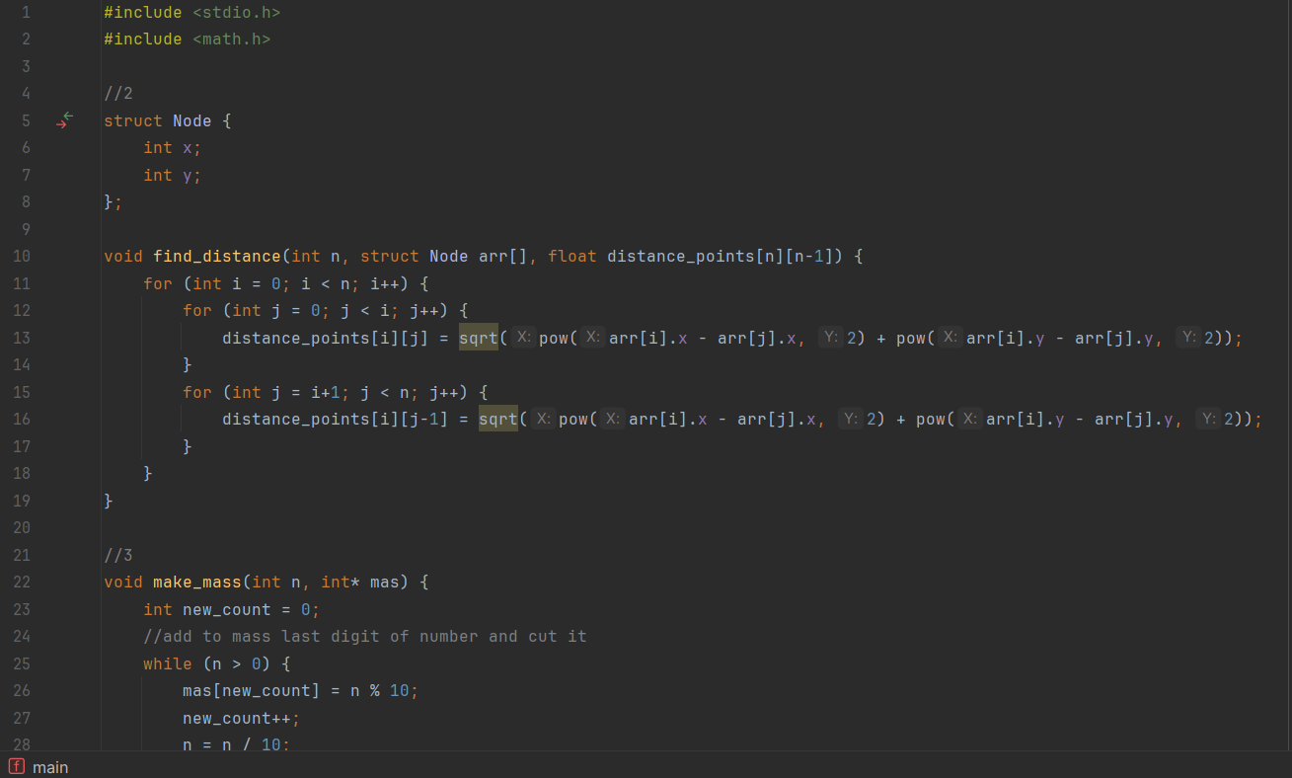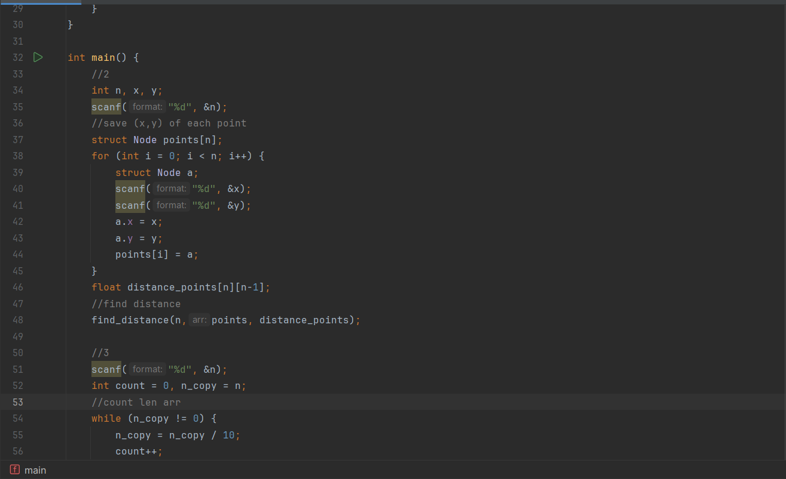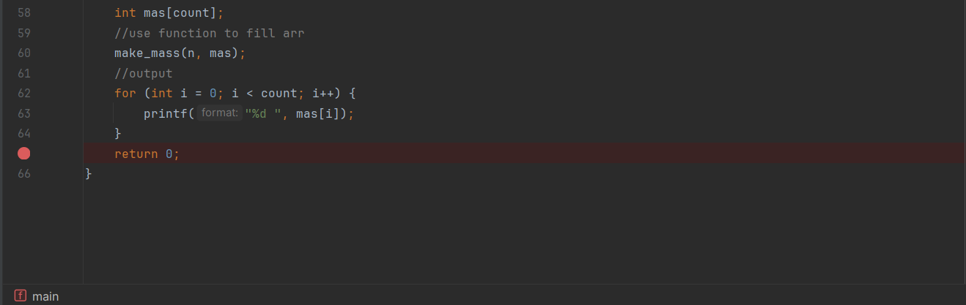

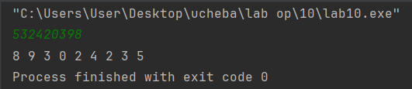

Вывод всех цифр числа, которые сохранились в массиве

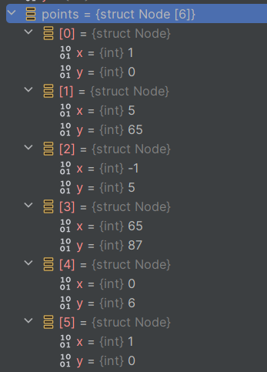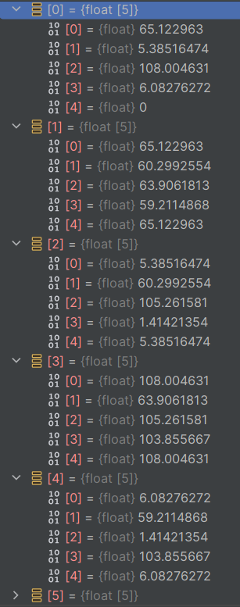

Содержание массивов после запуска

функции